PSP Bojana Mihocek
Ponedjeljak, 7.6.2021.

AKTIVNOST: PREPOZNAVANJE
OPIS AKTIVNOSTI:
- BLIŽI NAM SE LJETO I LJETNI PRAZNICI
- POGLEDAJ PREDMETE I ZAOKRUŽI SAMO ONE KOJE KORISIMO LJETI
- IMENUJ KOJI SU TO PREDMETI
- U KVADRATIĆ UPIŠI KOLIKO SI IH ZAOKRUŽIO
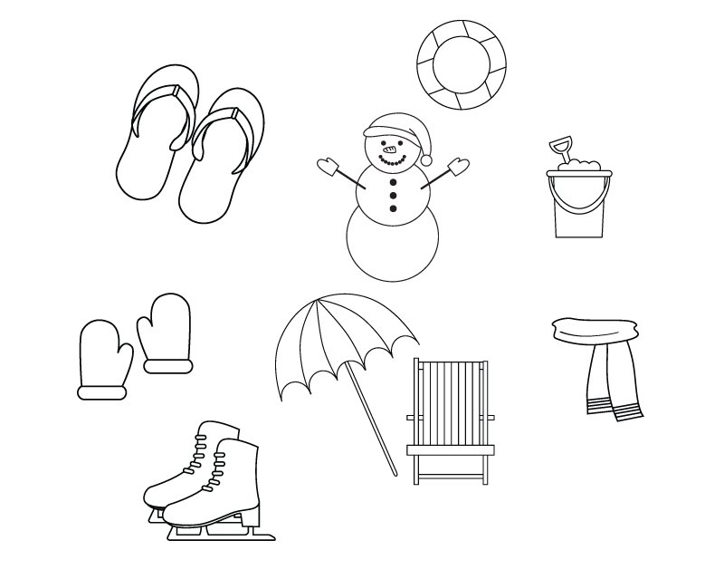
- AKO ŽELIŠ, OBOJAJ

UKUPNO IMA PREDMETA.

